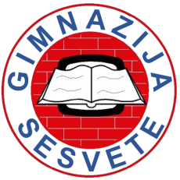
Gimnazija Sesvete
Bistrička 7, 10 360 Sesvete, Zagreb

SVJETSKI TJEDAN SVEMIRA
4. – 10. listopada
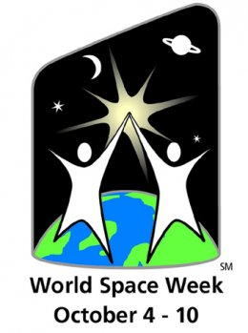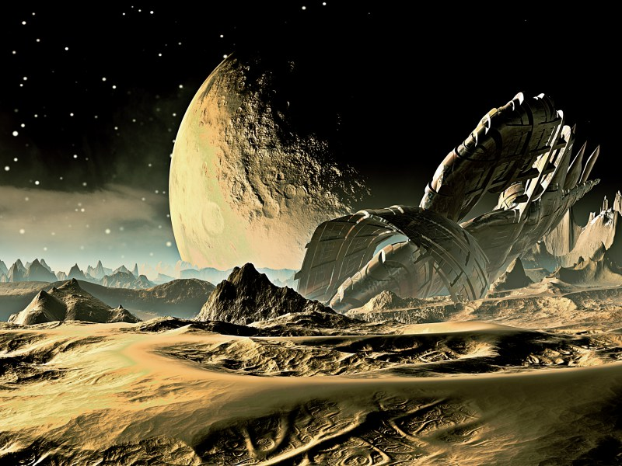
Priroda je Božje pismo ljudima. (Platon)

Svjetski tjedan svemira obilježava se svake godine od 4. do 10. listopada. World Space Week Asocijacija (WSWA) je svjetska obrazovna organizacija povezana sa svemirom, pokrenuta od strane UN-a i Vijeća za miroljubivo korištenje svemira (COPUOS) te Ureda za izvanzemaljske poslove (UN OOSA).
Učenici i profesori Gimnazije Sesvete u ovom tjednu pripremit će u predvorju Škole izložbu Zagledani u zvijezde, a popularno predavanje Postanak svemira održat će mag. geografije Filip Šterc, suradnik Zvjezdarnice Zagreb.
U ponedjeljak, 9. listopada 2017. u 13 sati
Promatranje zvijezda teleskopom organizirat će profesorica Tatjana Zemljić, u suradnji s profesoricom Mirjanom Malarić iz Srednje škole Jelkovec i Alanom Jadanićem, Zvjezdarnica Zagreb, 9. ili 10. listopada navečer, ovisno o vremenskim uvjetima, na igralištu iza naše škole.
Profesori fizike, geografije i školska knjižničarka

Postanimo dio svemira, jer samo je jedan kutak svemira koji sigurno možete učiniti boljim – to ste vi sami! (A. Huxley)

